**ІІ.1.**Принципи на сензорите за безконтактни температурни измервания

**ІІ.1.1.**Увод:

Температурата е най-често измерваната физична величина след времето. Тя играе важна роля като индикатор на състоянието на даден продукт или механична част, използван в производството и в контрола на качеството[3]. Точното измерване на температурата подобрява качеството на продукта и повишава продуктивността. Намалява се времето на застой поради това че производствените процеси могат да се извършват без прекъсвания в оптимални условия.

Инфрачервената технолгия не е нов феномен – тя се прилага успешно в индустриални и лабораторни условия вече десетилетия – но новите иновации намаляват цените и повишават надеждността, довеждайки до безконтактни инфрачервени сензори, които предлагат възможност за измерване с по-малки мерни единици. Поради всички тези фактори инфрачервената технологията попада в сферата на заинтересованост за нови приложения и потребители.

Какви са предимствата на безконтактните температурни измервания?

1. Бързина (завършват измерване в рамките на милисекунди) – така се пести време, позволявайки да се извършат още повече измервания и добив на данни.
2. Позволяват се измерването на движещи се обекти.
3. Измервания могат да се извършат на опасни или физически недостъпни обекти (части с високо напрежение, при голямо разстояние).
4. Измерването на високи температури ( по-големи от 1300 °C) не представлява проблем. В подобни случаи контактните термометри са неизползваеми или с ограничен живот.
5. Липса на съприкосновение – обектът не отдава енергия. На пример, в случай на измерване на слаб топлопеоводник като пластмасата и дървото, измерванията са изключително точни, тъй като не се изменят измерените величини, за разлика от същото действие с контактни термометри.
6. Няма опасност от замърсяване и няма механично взаимодеиствие с повърхността на обекта, т.е. не се износва. Полирани повърхности например не се надраскват, и меки повърхности също могат да бъдат измервани.

Освен преимуществата обаче, трябва да се обърне внимание и на някои неща, които да се имат в предвид при използването на инфрачервен термометър.

1. Обектът трябва де е видим за инфрачервеният термометър. Големи количества на прах и дим във въздуха правят измерванията по-малко точни. Твърди прегради, кто например метален контейнер, позволяват само повърхностно мерене – вътрешността на контейнера не може да бъде измерена.
2. Оптичната част на сензора трябва да бъде предпазена от прах и кондензирани течности. (Производителите предоставят необходимото за това оборудване.)
3. По принцип, само повърхстни температури могат да бъдат измерени, като това че различните материали имат различен коефициент на излъчване също трябва да бъде взето предвид.

**ІІ.1.2.**Физически принципи:

Инфрачервеният термометърът може да бъде оприличен на човешко око. Лещите на окото представляват оптичната част през която лъчението (поток от фотони) от обекта достига фоточувствителния слой (ретината) през атмосферата. След това се преобразува в сигнал, който се изпраща до мозъка. Фиг. 1 показва редът на едно измерване посредством система за инфрачервено измерване.

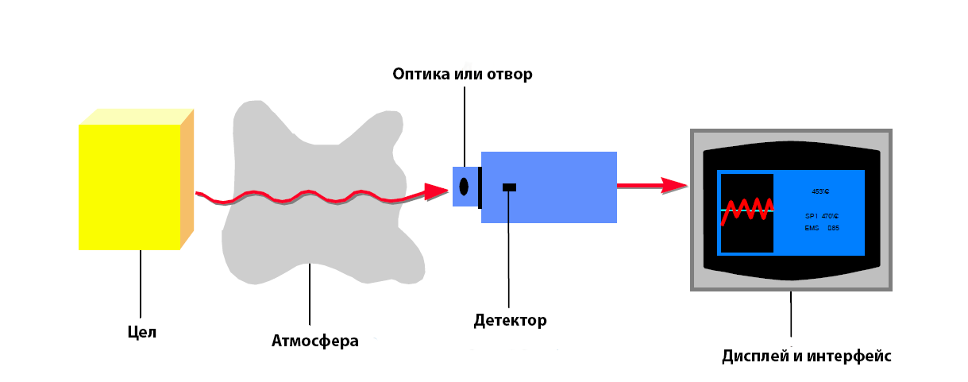

*Фиг.1 Инфрачервена система за измерване*

Всеки вид материя с температура (Т) над абсолютната нула излъчва инфрачервено лъчение зависимо от големината на температурата. Това се нарича характерно лъчение. Причината за това е механичното движение на молекулите съставящи обекта. Интензитетът на това движение зависи от температурата на обекта. Тъй като движението на молекулите представлява изместване на заряда, се излъчва електромагнитно лъчение (фотони). Тези фотони се движат със скоростта на светлината и се придържат към познатите принципи в оптиката. Те могат да бъдат отклонени, фокусирани с леща, или отразени посредством отразяващи повърхности. Спектърът на това лъчение включва дължини на вълните от 0.7 до 1000 µm. Поради тази причина, лъчението по принцип е невидимо за човешкото око. Тази зона лежи в червената област на видимата светлина и поради това се нарича „инфра“ от лат. „червен“. (Виж фиг. 2)

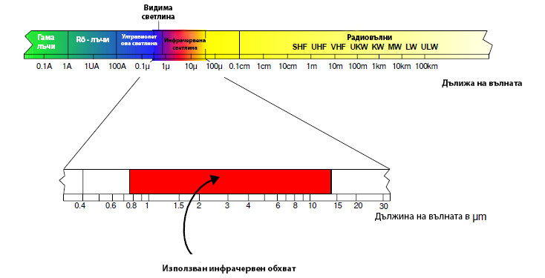

*Фиг. 2 Електромагнетичният спектър с увеличен отрязък от 0.7 до 14 µm*

Фигура 3 показва типичното лъчение на тяло с различни температури. Както е обозначено, тела с високи температури излъчват малки количества видимо лъчение. Това е причината всеки да може да вижда обекти с високи температури (нат 600 °C) които светят в червен, дори до бял цвят. Опитните металообработчици дори умеят да определят температурата доста точно по цвета на материала. Класическите пирометри използвали този принцип като сравнявали цветът на обекта с цветът на жица (като тази на светеща крушка), тези устройства са използвани в стоманената и желязната индустрия от 1930 насам. Невидимата част от спектъра обаче съдържа до 100 000 пъти повече енергия. Инфрачервената технология за измерванe се гради върху този факт. Също така на фиг. 3 може да се види че максимумът на лъчението се измества към все по-къси дължини в зависимост от това колко голяма е температурата на обекта, и че самите криви, при различни температури, никъде не се пресичат. Енергията на лъчението по целия обхват на спектъра (т.е. лицето на зоната под кривата) се увеличава на степен 4-та от големината на температурата. Тези взаимовръзки са открити от Стефан и Болцман през 1879 и ясно сочат, че лесно може дa бъде изведена температурата на обекта от лъчението му.

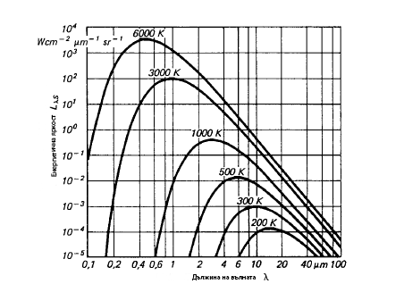

*Фиг. 3: Лъчева характеристика на черно тяло отнесена към температурата му*

**ІІ.1.3.**Особености. Коефициент на излъчване:

Наблюдавайки фиг. 3 можем да заключим, че за намиране на температурата, трябва да установим инфрачервеният термометър на най-големият възможен обхват по дължина на вълната, за да уловим най-много от енергията на сигнала (площта под кривата) или от самия сигнал излъчван от обекта. Има обаче някои случаи, когато това не винаги е препоръчително. На пример, на фиг.3, интензитетът на лъчението се увеличава с повишаването на температурата много повече при дължина на вълната 2 µm, от колкото при 10 µm. Колкото по-голяма разлика в силата на лъчението предизвиква една промяна в температурата, толкова по-точен е един инфра- червен термометър. Съгласно изместването на максимума на лъчението към по-къси вълни с повишаване на температурата (законът за изместване на Вин), обхватът по дължъна на вълната е съобразен спрямо температурния обхват на пирометъра. На ниски температури, един инфрачервен термометър улавящ вълни с дължина 2 µm, не би имал температурен обхват под 600 °C, тъй-като не би видял нищо заради прекалено ниската енергия на лъчението. Още една причина да имаме уреди за различни дължини на вълните, е лъчевата характеристика на някои материали, познати като не-сиви тела (стъкло, метали и пластмасово фолио). Фиг.3 показва идеалният случай – така нареченото „черно тяло“. Много тела, обаче, излъчват по-слабо лъчение на същата температура. Отношението между конкретна енергия на излъчването на дадено тяло и тази на черно тяло, е обозначена с коефициент на излъчване ε (епсилон) и е максимум 1 (обектът е същият като идеално черно тяло) и минимум 0. Тела с коефициент на излъчване, което е зависещо от температурата и дължината на вълните, се наричат не-сиви тела.

И още, коефициент на излъчването е сума от поглъщане(А), отразяване(R) и предаване (T), и е равна на 1 (Виж уравнение 1 на фиг. 4)

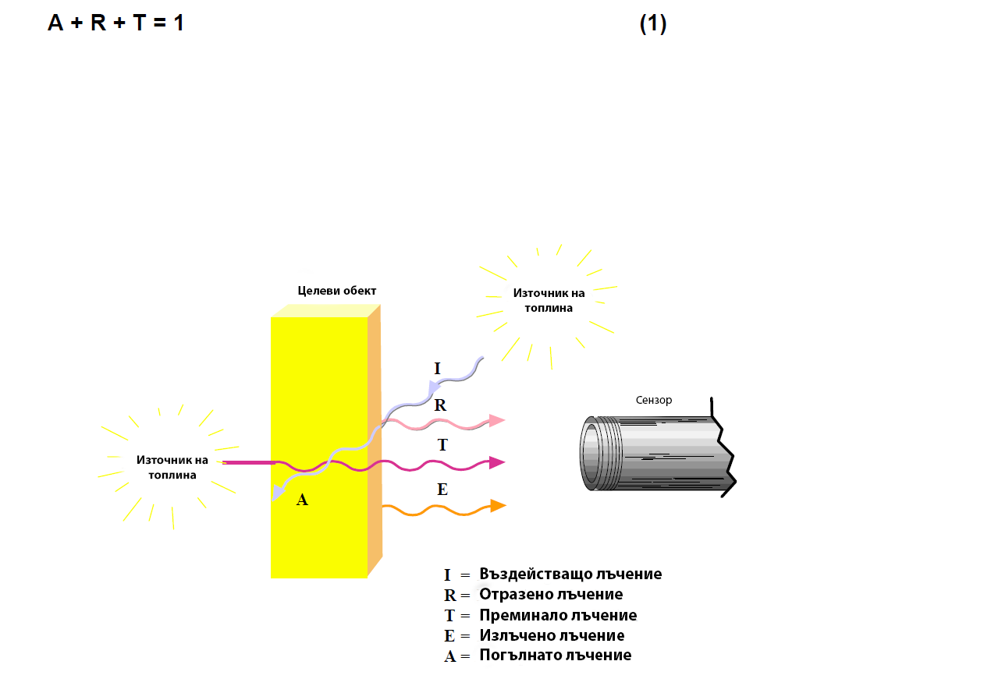

*Фиг. 4: Освен лъчението, излъчвано от целевия обект, сензорът получава също така и отразеното и преминалото през обекта лъчение.*

Твърдите тела нямат предаване в инфрачервеният обхват (Т = 0). В съответствие със закона на Кирхоф, се приема че всичкото лъчение погълнато от едно тяло, и което е довело до повишаване на температурата, също бива излъчено от това тяло. В такъв случай, зависимостта между поглъщането и излъчването е:

A ⇔ E = 1 – R

Идеалното черно тяло няма отражение (R = 0), така че E = 1.

Много не-метални материали като дърво, пластмаса, гума, органични материи, скала и бетон имат повърхности, които отразяват много малко, и за това имат висок коефициент на излъчване между 0.8 и 0.95. За сравнение, металите – особено тези с полирани или лъскави повърхности имат коефициент на излъчване ок. 0.1. Инфрачервените термометри компенсират това, като предлагат разнообразни възможности за определяне на коефициентът на излъчване. (Виж фиг. 5)

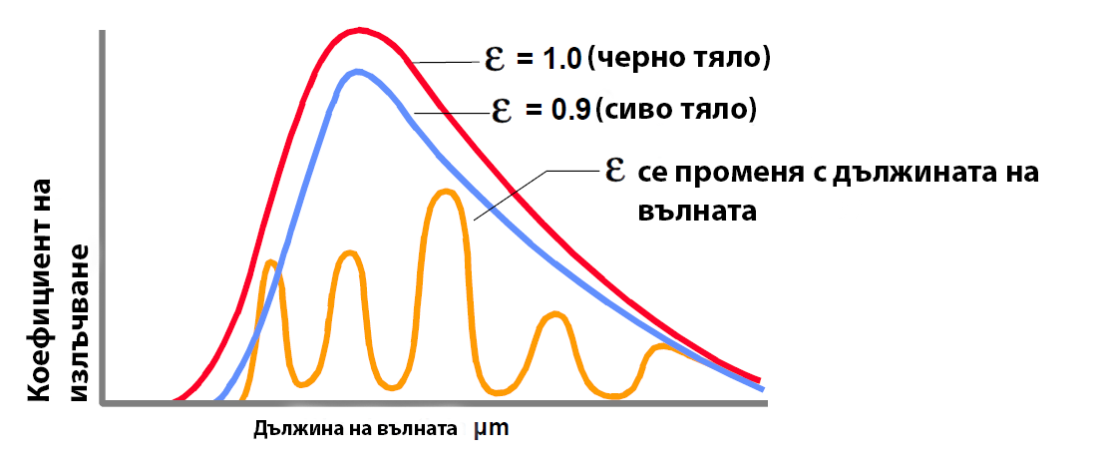

*Фиг.5: Специфичен коефициент на излъчване при различни дължини.*

**ІІ.1.4.**Определяне на коефициента на излъчване:

Определянето на коефициентът на излъчване става по различни методи. Първо, можете да намерите коефициентът на излъчване на много от често използваните материали в таблици. Таблиците за коефициент на излъчване могат да ви помгнат да откриете правилния обхват по дължина на вълната за даден материал, а така и правилният уред за измерване. Особеното на определянето на коефициентът на излъчване на металите е, че стойностите в такива таблици трябва да бъде използвано само като ориентир, тъй като състоянието на повърхността (пр. дали е полирана, оксидирана или надращена) може да повлияе на излъчването повече от колкото разновидностите на самите материали. Възможно е да определим коефициентът на излъчване на конкретен материал и с други методи. За това имаме нужда от пирометър с възможност за настройка или избор на коефициента на излъчването, спрямо обектът за измерване:

1. Нагряваме проба от материала до позната нас температура, която може да бъде измерена правилно използвайки контактен термометър (пр. термодвойка). След това измерваме температурата на обекта с инфрачервен термометър. Променяме настройката на коефициентът на излъчване докато температурата отговаря на тази на контактния. Оставяме този коефициент на излъчване за всички бъдещи измервания на този материал.
2. За сравнително ниски температури (до 260 °C), поставяме специален пластмасов стикер, с познат нас коефициент на излъчване, върху целта. Използваме инфрачервено измервателно устройство, за да определим температурата на стикера и настройваме съответстващият коефициент на излъчване. След това измерваме повърхностната температура на целта без стикера и пренастройваме коефициентът на излъчването докато не видим правилната температура. Оставяме тази настройка на уреда за всички бъдещи измервания от този материал.
3. Създаваме черно тяло използвайки проба от материала за измерване. Пробиваме дупка в обекта. Дълбочината на дупката трябва да е поне 5 пъти диаметъра ѝ. Диаметъра трябва да отговаря на площта на мястото, което измерва измервателния уред. Ако коефициентът на излъчване на вътрешните стени е по-висок от 0.5, излъчваемостта на дъното на вдълбнатината е ок.1, и температурата измерена в дупката е правилната температура на целта. Ако сега преместим инфрачервеният термометър върху повърхността на обекта, трябва да настроим коефициентът му на излъчване, докато показаната температура не отговаря на преди това измерената от черното тяло. Настройката намерена по този метод може да бъде използвана за всички измервания на този материал.
4. Ако целта може да бъде боядисана, боядисайте я с черна боя с коефициент на излъчване ок. 0.95 (пр. “3 – M Black” или “Senotherm”). Измерваме температурата на това черно тяло и настройваме коефициентът на излъчването както вече описахме в по-горните методи.

**ІІ.1.5.** Особености на температурните измервания спрямо материяла съставящ обекта:

При измерване на метали, трябва да имаме предвид дължината на вълните и температурата. Тъй като металите често имат отразителни свойства, обикновено нямат висок коефициент на излъчване, което води до противоречащи и недостоверни резултати. В такива случаи е важно да изберем инструмент, който измерва инфрачервеното лъчение с конкретна дължина на вълната в конкретен температурен обхват, в който металът има най-големият възможен коефициент на излъчване. При повечето метали грешката при измерване става все по-висока колкото повече се удължава вълната, което значи че вълните с възможно най-къса дължина трябва да се използват за измерването (фиг.6).

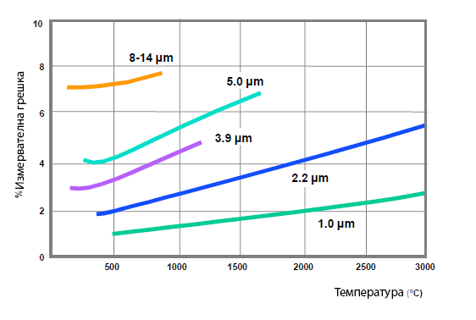

*Фиг.6: Грешка при измерване, при 10 процентова грешка в настройването на коефициента на излъчване, в зависимост от дължината на вълната и целевата температура.*

Оптималната дължина на вълната за високи температури при метали е, ок. 0.8 до 1.0 µm, на границата на видимия спектър. Дължини от 1.6, 2.2 и 3.9 µm също са допустими. Добри резултати могат да бъдат постигнати и използвайки двуцветни пирометри в случаи (напр. отоплителни процеси) където измерването става в рамките на сравнително широк температурен обхват и коефициентът на излъчване се изменя с температурата.

От друга страна, при пластмаси, предаденото лъчение варира с дължината на вълната и е пропорционално на дебелината. Тънките материали имат по високо предаване на лъчението от дебелите пластмаси. За да се постигне оптимално температурно измерване е важно да изберем дължина на вълната, при която предаването е почти нула. Някои пластмаси (полиетилен, полипропилен, наилон и полистирол) не предават вълни с дължина 3.43 µm; други (полиестер, полиуретан, тефлон и полиамид) с дължина 7.9 µm. При дебели (> 0.4 mm), силно оцветени плоскости пластмаса, трябва да изберем дължина между 8 и 14 µm. Ако още не сме сигурни, най-добре е да изпратим проба от пластмасата на производителя на инфрачервеното устройство, за да определим оптималната спектрална лента за измерване. Почти всички пластмасови материали имат отражение между 5 и 10%.

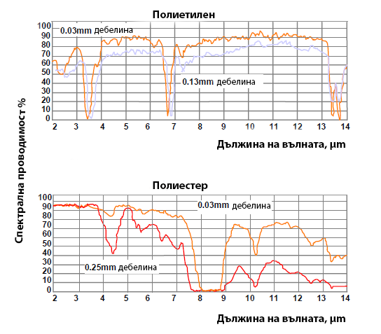

*Фиг.7: Спектрална проводимост на пластмасови фолия. Независимо от дебелината, полиетиленът е почти прозрачен за вълни с дължина 3.43 µm, а полестерът е напълно прозрачен при 7.9 µm.*

Когато измерваме температурата на стъкло чрез инфрачервен термометър, и отражението и предавателността трябва да бъдат взети впредвид. Ако внимателно подберем дължината на вълната, е възможно да измерим и повърхностната, и вътрешната температура. Когато правим измервания под повърхността, трябва да използваме сензор за дължина на вълната 1.0, 2.2 или 3.9 µm. Препоръчително е да използваме сензор за 5 µm при измервания на повърхностни температури. При ниски температури, 8 – 14 µm трябва да се използват с коефициент на излъчване 0.85, за да се компенсира отражението. Тъй като стъклото е слаб проводник на топлина, и може да измени повърхностната си температура много бързо, измервателно устройство с високо бързодействие е препоръчително.

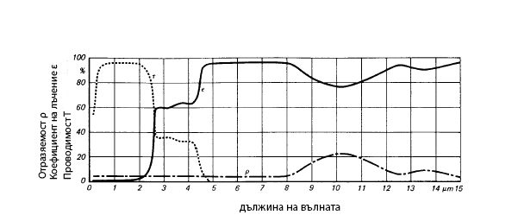

*Фиг. 8: Спектрална предавателност на стъкло*

**ІІ.1.6.** Въздействие от околната среда:

Друга причина да настроим инфрачервен пирометър само в определен спектрален обхват, е предаваемостта на пътя на лъчението, обикновнно стаен въздух. Някои елементи на атмосферата, като пара и въглероден диоксид, абсоробират инфрачервеното лъчение с определени дължини на вълната, което води до загуби при предаването. Ако абсорбирането не е взето предвид, отчетената температура може да е по-ниска от реалната температура на обекта. За щастие, има „прозорци“ в инфрачервения спектър, които са извън обхватите, на които се проявяват тези ефекти. На фиг. 9 е показана предавателната крива на участък от въздух с дължина 1м. Типичните измервателни прозорци са 1.1 -1.7 µm, 2-2.5 µm, 3-5 µm и 8-14 µm. Тъй като производителите вече оборудват инфрачервените измерващи устройства с филтри които коригират устройствата спрямо атмосферата, на потребителя му са спестени тези проблеми.

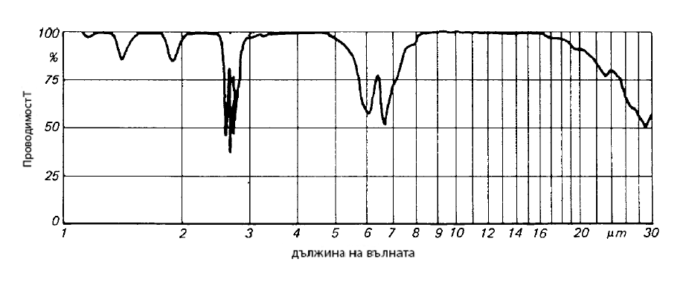

*Фиг.9: Предаване през разстояние 1м от въздух на 32 °C и относителна влажност 75%.*

Термалното лъчение в околната среда на обекта също трябва да се има предвид. В индустриална печка например, по-високите температури на стените могат да доведат до грешки в измерването на температурата на метални пластини вътре. Възможниото въздействие на околната температура е предварително взето впредвид при много инфрачервени измервателни у-ва, посредством вградена компенсация. В противен случай бихме отчели прекалено висока температура на целевия обект. Правилно настроен коефициент на излъчване, заедно с автоматична компенсация на околната температура чрез втори сензор гарантира изключително точни резултати.

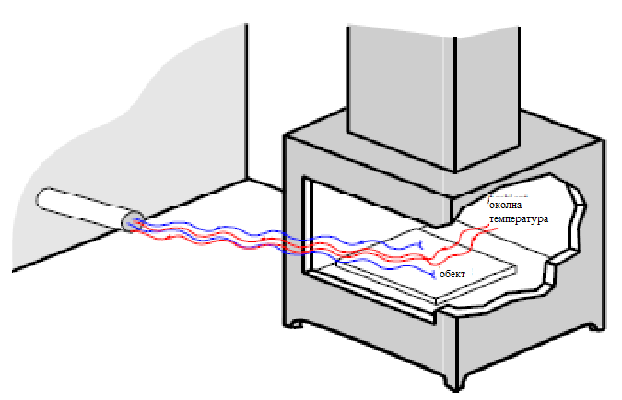

*Фиг.10: Компенсацията на околната температура е важна когато целта е по-студена от околната среда.*

Прах, дим и други частици в атмосферата могат да доведат до замърсяване на оптиката и следователно до грешни измервания. За да се предотвърти отлагането на твърди частици, се предлагат опционални, прикрепени, продухващи устройства. Обикновенно това са завинтени тръбички, с достъп до въздух под налягане. Компресираният въздух образува ударна вълна при излизане от тръбичката пред оптичната част на пирометъра, която я защитава от замърсяване с твърди частици. Ако все пак докато трае измерването се създават много прах и дим, трябва да се използват двуцветни пирометри.

Инфрачервените сензори са електронни устройства и оперират в ограничени температурни обхвати. Някои сензори позволяват горна граница на този обхват 85 °C. Над позволената температура, трябва да се използват въздушни или водни охлаждащи системи. Ако се използва водно охлаждане, обикновенно се използва и въздушна струя, която да предпазва оптиката от кондензирана влага.

**ІІ.1.7.** Оптически системи и прозорци:

Оптическата система на инфрачервеният термометър улавя инфрачервената енергия, излъчена от измервана цел с кръгла форма, и я фокусира в детектора. Измерваният обект трябва напълно да изпълва целта, или инфрачервеният термометър ще улови и други температурни лъчения от околността, правейки измерваната стойност неточна. (Виж Фиг. 11)

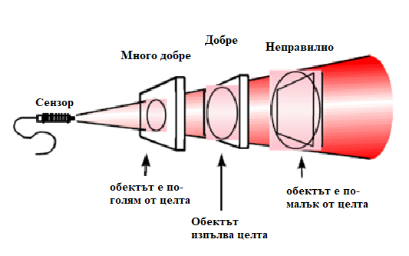

*Фиг.11 Обектът напълно трябва да изпълва целта, която бива измервана, или иззмерваната стойност би била неточна (освен при двуцветни пирометри).*

Оптичната резолюция се определя от съотношението между разстоянието на измервателния уред до целевият обект, и диаметърът на целта. Колкото по-голямо е това отношение, толкова по-добра е резолюцията, и толкова по-малък може да бъде обектът на дадено разстояние. (Виж Фиг. 12)

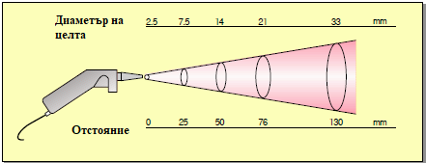

*Фиг.12: Диаграма на инфрачервен сензор. На разстояние 130mm целта е с диаметър 33mm, което прави отношението 4:1.*

Оптичната част може да бъде съставена от огледала или от лещи. Лещите могат да бъдат използвани само в ограничени обхвати от дължина на вълната заради особеностите на материала. При все това, те са предпочитаното решение поради по-прост дизайн. Фиг.13 показва някои типични лещи и прозрачни материали за инфрачервени термометри, заедно с техните обхвати по дължина.

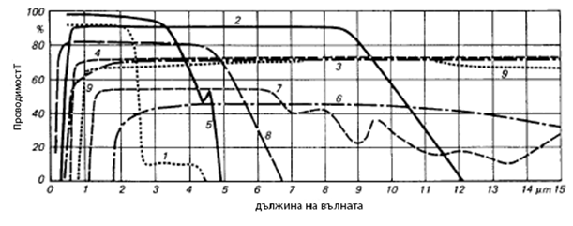

*Фиг. 13: Предавателна характеристика на типичните инфрачервени материали (дебелина 1мм)*

1 – Оптическо стъкло 6 – Германий

2 – Калциев флуорид (CaF) 7 – Силиции

3 – Цинков селенид (ZnSe) 8 – Литиев Флуорид

4 – KRS-5 (Талиев бромид)

9 – Халлкогенидно стъкло IG-2 5 – Кварцово стъкло

За измервания в затворен реактивен съд, фурна, или вакумирано пространство, обикновено е необходимо да измерваме през подходящ за целта измервателен прозорец. Когато избираме материал за прозореца, трябва да имаме впредвид, че предавателните сойности на прозореца трябва са настроени на спектралната чувствителност на сензора. При високи температури, най-често използваният материал е кварцово стъкло. При ниски температури (в обхвата 8 – 14 µm), е необходимо да се използва специален пропусквателен на инфрачервено лъчение материал като германият, Амтирът (аморфен инфрачервено-пропусклив материал), или цинков селинид. Когато избираме прозореца, трябва да взимаме впредвид параметрите обвързани със спектралната чувствителност, диаметърът на прозорецът, температурните изисквания, максималната разлика в налягането от двете страни, състоянието на околната среда, а също и възможно ли е да поддържаме прозореца чист от замърсявания и на двете страни. Също така е важно да имаме прозрачност и във видимият за окото обхват ако трябва да наклоним устройството към целевият обект (примерно в непрозрачен вакумиран резервоар).

Таблица 1 дава информация за различни материали.

*Таблица 1:*

|  |  |  |  |  |  |  |  |  |
| --- | --- | --- | --- | --- | --- | --- | --- | --- |
| Материал на прозореца | Сапфир  [*Al*](https://en.wikipedia.org/wiki/Aluminium)*2*[*O*](https://en.wikipedia.org/wiki/Oxygen)*3* | Сили-циев диоксид  [*Si*](https://bg.wikipedia.org/wiki/%D0%A1%D0%B8%D0%BB%D0%B8%D1%86%D0%B8%D0%B9)[*O*](https://bg.wikipedia.org/wiki/%D0%9A%D0%B8%D1%81%D0%BB%D0%BE%D1%80%D0%BE%D0%B4)*2* |  |  | Амтир | *ZnS* | *ZnSe* | KRS5 |
| Препоръчан обхват по дължина на вълната в µm | 1-4 | 1-2.5 | 2-8 | 2-8 | 3-14 | 2-14 | 2-14 | 1-14 |
| Максимална температура на прозореца в °C | 1800 | 900 | 600 | 500 | 300 | 250 | 250 | - |
| Прозрачност във видимият обхват | Да | Да | Да | Да | Не | Да | Да | да |
| Защита от влага, киселини, амониеви съединения | Много добро | Много добро | Сла-  бо | Сла-  бо | Доб-  ро | Доб-ро | Доб-ро | Доб-ро |
| Подходящо за ултравиолето-во лъчение | Да | Да | Да | Да | - | Да | Да | Да |

Топлопренасянето на прозореца силно зависи от дебелината му. За прозорец с диаметър от 25 mm, (какъвто би могъл да устои на разлика в налягане от двете му страни, равно на една атмосфера), дебелина от 1.7 mm би била достатъчна.

Прозорци с противоотразяващ слой притежават много по високо топлопренасяне (до 95%). Ако производителя заяви, че топлопренасянето за съответния вълнов обхват, загубите от топлопренасянето могат да се коригират със настройките на коефициентът на излъчване. Например Амтиров прозорец с 68% топлопреносяемост, се използва за измерване на обект с коефициент на излъчване 0.9. Тогава 0.9 се умножава с 0.68, което е равно на 0.61. Това е коефициентът на излъчване за който трябва да е настроен и измервателният уред.

Пирометрите често са оборудвани с наместващ телескоп или лазери, които или са вградени, или завинтени пред устройството. Лазерният лъч помага на потребителя да се прицели към целта още по-бързо и прецизно, което много подпомага инфрачервеното измервателно устройство. Toва е собено полезно при измервания на движещи се предмети или в среда със слабо осветление.

Лазерният лъч може да се устрои по следните начини:

1. Лазерен лъч, отместен в страни от центъра на главната оптическа ос:

Това е най-простият модел, особено за измервателни устройства с ниска резолюция (за големи обекти). По този начин лазерът е прицелен приблизително в центъра на целта, но грешката се увеличава колкото по-близо е устройството до обекта.

1. Коаксиален лазерен лъч

Лъчът излиза от центъра на оптическата част и следва оптическата ос. Центърът на измервателната цел е прецизно отбелязана на всякакво разстояние.

1. Двоен лазер:

Двойният лазер има две точки, които могат да се използват за да покажат диаметъра на целта на големи разстояния. По този начин потребителя не трябва да познава или изчислява диаметъра и се предотвъртяват грешки по време на самото измерване.

1. Кръгъл лазер с отместване

Най-простото решение, ако искаме да покажем цялата измервана площ. От някаква минимална далечина, лицето на измерваната повърхност винаги е в рамките на кръга отбелязан от лазера. Производителят изчислява така, че лицето на кръга да е по-голямо от истинската измервана площ, за да се намали грешката от измествания дължащи се на отстоянието на визьора (т.нар. паралакс). От това следва, че потребителя трябва да подсигури, че целият лазерен кръг е изпълнен от измервания обект, за да се гарантира правилно измерване. За съжаление това пречи на оптималното използване на геометричната резолюция гарантирана от устройството (сравни червената площ с лазерния кръг на фиг.14)

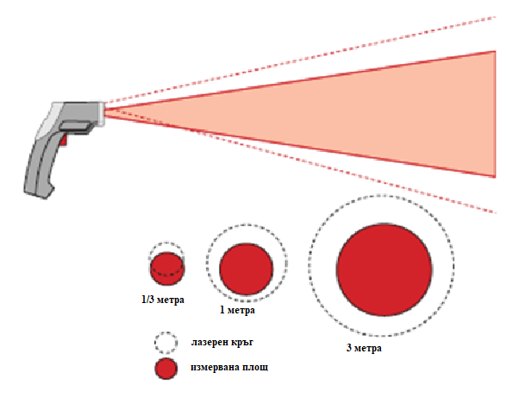

*Фиг. 14: кръглият лазер отбелязва окръжност, която е по-голяма от измерваната площ – която се намира в тази окръжност от дадена минимална далечина на измервателното устройство.*

1. Прецизно три-точково коаксиално лазерно прицелване:

Лазерният лъч бива разделен така, че да проектира три светещи лазерни точки подредени в линия, които позволяват на потребителя ясно да отбележи размерите на измерваната площ. В допълнение, позицията на външните точки може да бъде използвана за да се означи разстоянието до най-малката възможна измервана площ. Когато външните точки се слеят, знаем че това е разстоянието на което измерваме най-малката площ.

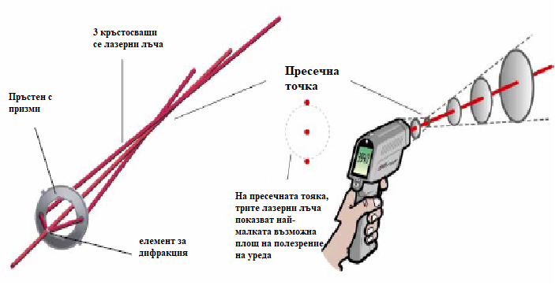

*Фиг.15: Прецизен три-точков коаксиален лазер значително спомага за избягването на измервателни грешки. Потребителят може напълно да се довери и да използва спецификациите на оптическата част от инфрачервеният измервателен уред.*

Прилагането на лазер за подпомагане на измерването е ефикасен начин да се подпомогне прецизното прицелване на инфрачервеното измервателно устройство към измервания обект.

Допълнителното нагласяне и на телескоп, заедно с лазерното прицелване, е много полезено за определянето на имзерваната площ когато се прицелваме към ярки обекти (при много високи температури или когато се опитваме да измерим обект по време на силна дневна светлина или на дълги разстояния.

**ІІ.1.8.** Детектори. Видове:

Детекторът оформя ядрото на инфрачервеният термометър. Преобразува полученото инфрачервено лъчение велектрически сигнали, от които след това се определя температурата посредством електронна система. Освен че понижават цената на инфрачервените термометри, последните подобрения в процесорните технологии, подобряват стабилността, надежността, резолюцията и скоростта на системата.

Инфрачервените детектори попадат в две основни групи: квантови детектори и топлинни детектори. Квантовите детектори (фотодиоди), директно си взаимодействат с попадащите върху тях фотони, образуващи двойки токоносители, което значи и електричен сигнал. Топлинните детектори променят температурата си в зависимост от попадналото върху тях лъчение. Тази промяна в температурата, по подобие на термодвойките, поражда напрежение. Топлинните детектори са много по-бавни от квантовите, понеже отнема време докато се затоплят (под по-бавни се има в предвид време на реакция в порядъка на ms, за разлика от us или ns). Квантовите детектори се използват почти винаги за изграждане на термовизуален образ.

**ІІ.1.9.** Интерфейси и дисплеи:

Интерфейсите и различните видове дисплеи, показващи измерената величина, са важни за потребителя. Някои устройства, особенно ръчните, имат непосредствено достъпна комбинация от контролно табло и дисплей, която може да бъде основния начин за изобразяване на изходните данни на измервателното устройство. Аналогови или цифрови изводи могат да управляват допълнителни дисплеи, които също да са част от измервателната станция, или пък да изпълняват регулиращи функции. Възможно е директно да бъдат свързани принтери, компютри и регистратори на данни.

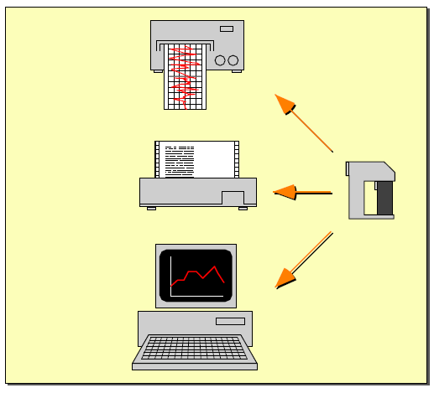

*Фиг. 16: Инфрачервеният детектор може да бъде директно свързан към регистратор на данни или принтер. Специфични графики или таблици могат да бъдат представени на компютър при изявено желание от клиента.*

Индустриалните системи с магистрални шини стават все по значими и позволяват на потребителя по-голяма гъвкавост. Например, потребителят може да настрои сензорите от контролна станция, без да му е необходимо да прекъсва производствения процес. Също така е възможно да променя параметри когато различни продукти вървят по една и съща поточна линия. Без подобни възможности за настройка от разстояние, всяка промяна по параметрите на сензора – коефициент на излъчване, обхват, или гранични стойности – трябва да се извършат ръчно върху сензора. Тъй като често се случва сензорите да са монтирани на труднодостъпни места, интелигентният сензор би гарантирал продължително следене и контролиране на процеса с минимална намеса от страна на персоналът. Ако се случи някоя неизправност – околната температура е прекалено висока, захранването е прекъснато, повреда в компонент – съобщение за грешка би се появило автоматично.

**ІІ.1.10.** Специални пирометри:

Пирометрите с оптични влъкна се използват за приложения, които включват или са изложени на силни електромагнитини полета. Те правят невъзможно поставянето на чувствителна електронна система извън опасната зона която те създават. Обикновенно тези приложения са индуктивно загряване или заваряване. Тъй като оптичните влъкна не съдържат електронни компоненти, операционната температура може да е много висока без да се налага изстудяване. Стандартната температура за потребление е 200 °C, с най-високата възможна дори до 300°C. Инсталацията и продължителното ползване са с ниска цена на измерване пореди факта, че не е необходима водна система за охлаждане.

**ІІ.1.11.** Двуцветни пирометри:

Както вече се убедихме, съществуват много случаи, в които стандартният, едноцветен пирометър е недостатъчен, за да се измери правилно температурата, като:

1. Малки обекти (прекалено малки, за да изпълнят измерваната площ).
2. Наличието на пушек, прах или пара, които блокират видимостта.
3. Замърсяването на прозорци в процеса, които трудно се поддържат чисти.
4. Промяна в коефициента на излъчването (поради подмяна на сплавта, или промени в повърхнината на измервания обект).

Двуцветен пирометър, може да оперира дори в наличието на тези проблеми и да отчете правилна температура. Разликата между двуцветен и едноцветен пирометър се състои в наличието на втори, идентичен по структура, едноцветен електро и/или оптически канал в корпуса на уреда. Двата канала са възможно най-близко един до друг, за да се намалят максимално специфичните за материала разлики (емисивност, рефлективност), които влияят на двата канала. Изчислявайки отношението между двата канала елеминира горепосочените грешки.

Следните решения са дали реултат:

1. Разделянето на попадащото лъчение посредством два различни филтъра за дължина на вълната, въртящи се пред детектора. Измерването така става последователно през единия, и след това през другия филтър. По тази причина обаче, се получават грешки при измерването на движещ се обект, тъй като първият канал го вижда в различно време от втория.
2. Разделянето на попадащото лъчение спрямо разделители на лъчи към два детектора с два различни филтъра за дължина на вълната.
3. Поставянето на два детектора с различни филтри, един върху друг, като в сандвич (Фиг. 18). Лъчението стига до първия и той играе ролята на филтър за втория, който стои зад първия.

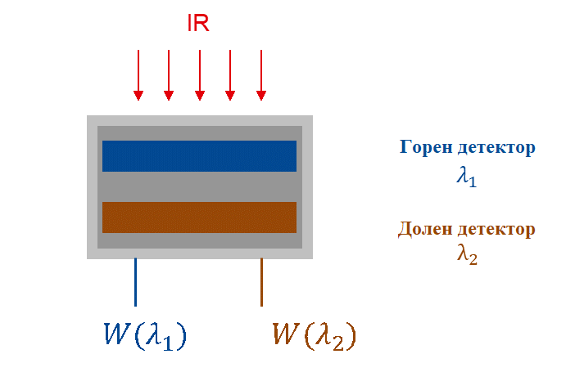

*Фиг. 17: Двуцветен пирометър, използващ два детектора в структура тип „сандвич“*

Нека разгледаме горната крива (ԑ = 1.0) на фиг. 19. Двуцветният пирометър е насочен към черно тяло с коефициент на емисивност 1.0 и температура 1500°C. Използвайки закона на Планк за изчисление, двата детектора биха дали следните показания в енергийни единици:

Детектор 1 би показал 1000 енергийни единици.

Детектор 2 би показал 500 енергийни единици.

Тъй като това е двуцветен пирометър, изчисляваме отношението 1000/500 и получаваме 2. Инструментът бива калибриран по такъв начин, че ако изчисли отношение 2, показва крайна стойност 1500°C.

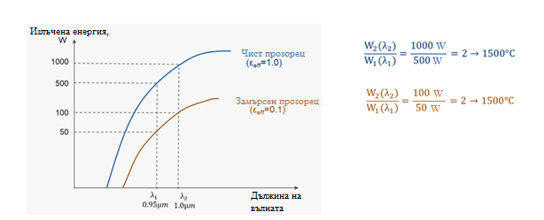

*Фиг. 18: Криви на Планк на двуцветен пирометър насочен към черно тяло с температура 1500°C*

Какво би се случило, ако поради някаква причина, сигналът е понижен преди да достигне детектора? Това може да се случи поради замърсен прозорец, твърде малък обект, за да изпълни целта, или наличието на дим между детектора и обекта. Долната крива показва пример с 90% атенюация на сигнала, но температурата остава 1500°C. Това е еквивалентно на спадане на коефициентът на емисивност от 1.0 до 0.1.

Детектор 1 би показал 100 енергийни единици.

Детектор 2 би показал 50 енергийни единици.

И двата сигнала са били намалени с 90%, в сравнение с горната крива. Забележете обаче, че 100/50 пак дава отношение 2, следователно инструментът отново би отчел 1500°C, независимо от това, че сме изгубили 90% от сигнала.

**ІІ.2** Тип на преобразувателя - Температурен сензор MLX90641

MLX90641 работи на принципа на гореспоменатите топлинни детектори. В същността си, преобразуването на електромагнитното излъчване в електрически сигнали се извършва посредством матрица от 16 на 12 пиксела (Фиг. 19*)*,

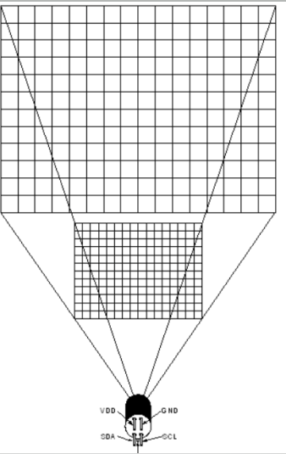

*Фиг. 19*

всеки от които представлява съвкупност от четири микроелектромеханични сензорни конструкции, в която специфична мембрана, отделена от силиция, поема излъчването и променя температурата си спрямо него. След това, температурата на тази мембрана се измерва от поредица от термодвойки, които я преобразуват в аналогов електрически сигнал, който се усилва чрез усилватели.

Общият брой пиксели е 192. Вграден е сензор за измерването на температурата на вътрешността на чипа Ta и още един за измерване на захранващото напрежение VDD. Резултатите на всички тези сензори се съхраняват във вътрешна оперативна памет, а в постоянната, електронно записваема памет за четене (EEPROM), се намира калибрационната информация, заедно с фабричните настройки. Достъпът до двете памети е осигурен чрез I2C модул.

В интегралната схема са включени още 34MHz RC осцилатор за задаване на такта на всички процеси, регулатор който осигурява постоянно захранване на цифровата част, и схема за референтно, температурно независимо напрежение, което да намалява смущенията от външното захранване.

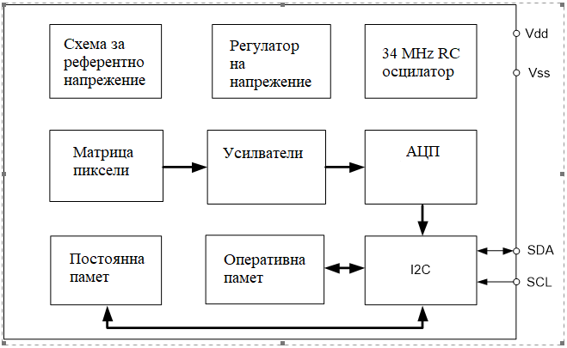

*Фиг 20*

Чрез контолен регистър (0х800D) в оперативната памет, честотата на опресняване на данните се насторойва. Фабричната стойност е 4Hz, което означава, че на всеки 250ms нови данни (пълен кадър) се записват в оперативната памет. Има два редуващи се кадъра, което означава, че честотата на един кадър е 2Hz. За да не се презаписва отново контролният регистър на всяко четене, може

**ІІ.3** Интерфейс за връзка

Данните в паметта на чипа се достигат посредством I2C интерфейс за връзка. I2C e синхронен сериен интерфейс, който използва два (+ 1 маса) проводника за предаване на информация между два и повече чипа. Името му идва от IIC –Inter-Integrated Circuit и е създаден от Philips през 1982. От 2006 година използването на протокола за този интерфейс е безплатно. Връзката се реализира на принципа master-slave, т.е. има главна и подчинена интегрална схема. MLX90641 може да бъде единствено подчинен „slave“. Предаването на информацията се осъществява посредством проводни-ците:

-SDA –данните, предавани серийно по този проводник.

-SCL –тактовият сигнал, по който е синхронизирано изпращането бит по бит на данните.

Към двата проводника са свързани изтеглящи (pull-up) резистори към захранването на системата Vcc. Te са необходими, защото предаването на информация е двупосочно –от микроконтролера към подчинената схема и от подчинената схема към микроконтролера. Това означава, че микроконтролерът ще използва изводът си, свързан към SDA, веднъж като вход и веднъж като изход. Аналогично –подчиненото устройство ще използва SDA като вход, когато иска да приеме информация и след това като изход, когато иска да предаде информация. Тази конфигурация води до една теоретична конфликтна ситуация, в която ако и двата чипа са установили изводите си SDA като изходи и единият е в логическа 1, а другият –в логическа 0, то ще се получи късо съединение между захранващия извод Vcc и масата GND. За да сеизбегне тази възможност се използват изходи с отворен дрейн (или колектор), които изискват режимен pull-up резистор. SCL също включва такъв резистор, защото протокола I2C дефинира ситуация, в която някой от чиповете задържа тактовия сигнал в логическа 0.

MLX90641 може да работи с тактова честота до 1Mhz, отводите SDA и SCL могат да бъдат свързани с I2C система, захранена с до 5V. Адресът му е програмируем и има 127 различни опции за него (адрес 0x00 трябва да бъде избягван).

Всяка комуникационна сесия между микроконтролера и чипа започва със сигнал „START”, дефиниран като преход от високо към ниско напрежение и завършва със сигнал „STOP”, дефиниран като преход от ниско към високо напрежение. И двата прехода трябва да се извършват докато SCL е във високо напрежение.

След като подаде сигнал START, главната „master” схема (микроконтролер) трябва първо да адресира чипа, като подаде 7 битов адрес, отговарящ на избрания адрес на чипа и още един 8-ми бит, който да обозначи дали ще чете от, или записва в паметта на чипа. Този бит дефакто обозначава посоката на прехода на данните.

* 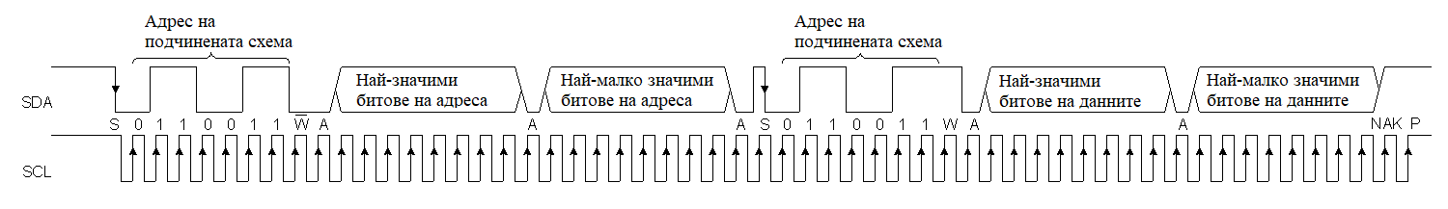Високо напрежение означава, че главната схема ще чете от подчинената

*Фиг.21: четене на данни чрез I2C*

* 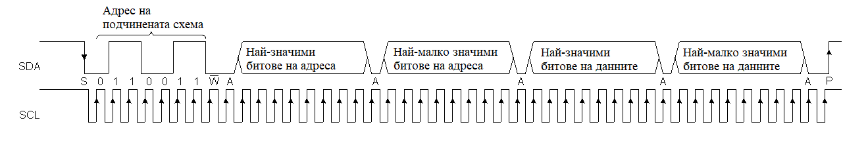Ниско напрежение означава, че главната схема ще праща информация към подчинената.

*Фиг 21: запис на данни чрез данни чрез I2C*

На 9-ия такт, след всеки пренос на данни от 1 байт (8 бита), предаващата схема освобождава SDA проводника. Тогава получаващата схема потвърждава, че е получила байта като сваля проводника в ниско напрежение, или не потвърждава, като повдига проводника във високо напрежение, това е т.нар. „Acknowledge” бит.

**ІІ.4** Механична конструкция

MLX90641 е корпусиран със стандартизиран ТО39-4 корпус, често използван за други сензори за измерване на температура или ултравиолетово лъчение. Състои се от метална подложка, пластмасова обвивка и филтър, който пропуска единствено сигнали от инфрачервения спектър. Може да бъде поръчан в два варианта, в зависимост от желаното полезрение на оптическата част - 55° и 110°. На металната подложка има лека издатина, която да служи за oриентир при поставянето или свързването на чипа. Изводът за земята „GND” е свързан с металната подложка.

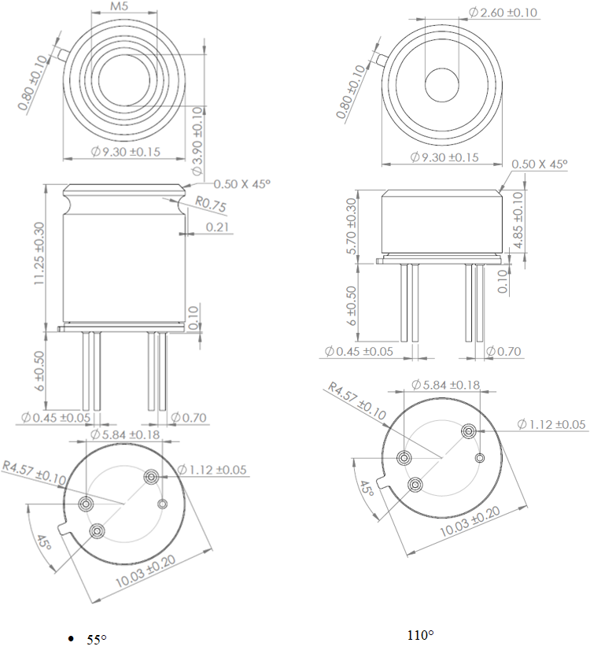

*Фиг. 20*

**ІІІ. 3** Избор на структурна схема, функционални връзки

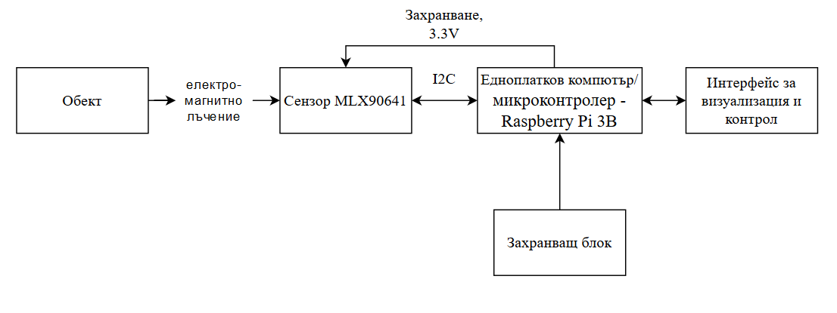

*Фиг.21*

**ІІІ. 1.** Избор на метод на измерване

Както вече споменахме, всеки обект излъчва електромагнитно лъчение в зависимост от температурата си. Това лъчение се улавя и преобразува в електрически сигнал от структурите на детектора MLX90641. Там, през АЦП, те се записват като цифрови данни в оперативната памет на чипа, от където се достигат чрез микроконтролер (в случая едноплатков компютър Raspberry Pi 3B) посредством т. нар. I2C интерфейс. Захранването на микроконтролера е осигурено от Захранващ блок, който трябва да може да поддържа постоянно напрежение 5V и ток 2.5А за правилно захранване на конкретния микроконтролер. Интерфейсът за визуализация и контрол може да бъде разнороден. Raspberry Pi позволява безжично или жично свързване директно към компютър посредством мрежов протокол, или към периферия (монитор, мишка, клавиатура). Посредством интерфейса, потребителя може да борави с операционната среда Raspbian OS, и да контролира микроконтролера, да задава команди за обработка на данните и визуализация посредством

**ІІІ.2** Разчет за точност на измерването

**ІІІ.2.1** Абсолютна точност на пиксела

Всички по-долни изчисления отговарят единствено за постоянни температурни величини, когато обектът изпълва напълно полезрението на сензора.

Дефиниции:

***Точност на кадъра***: средната стойност на всички 768 микроелектромеханични структури на кадъра или за кадър n се изразява със следната формула:

***Нееднаквост:*** максималното отклонение на всяка индивидуална микроелектромеханична структура от абсолютната стойност

***Абсолютна точност на пиксела:*** дефинирана с формулата:

От даташийта, за измервания на обект с температура 80 градуса по Целзий, в среда 0 градуса по Целзий за пиксели от ъглите на матрицата:

Точност на кадъра: ±1°C

Нееднаквост: ±3,6°C

Абсолютна точност на пиксела = ±4,6°C

*След дълга (в години) продължителност от време, абсолютната точност може да се измести с още ±3°C за обекти с температура около стайната.*

**ІІІ.2.2** Абсолютна точност на температурата на корпуса:

Точност на измерването на температурата на корпуса (Та):

* Действителната околна температура на корпуса е по-ниска

**ІІІ.2.3** Шум:

За температура на обекта = температура на корпуса = 25°C:

От стр. 45 на Даташийта, при събиране на данни с честота 4Hz, максималният шум води до неточност от *±0,3°C*

Пикселите в краищата на матрицата имат по лоша шумова характеристика от тези в средата.

**ІІІ.2.4** Начална неточност:

В момента на захранване на чипа, се изчаква период от време, след който се изчитат първите валидни данни. За честота на кадъра 2Hz:

, ms

Също така, въпреки че устройството е под захранване и работи, има до 3 минутен период на темпериране, след който то работи с посочената точност.

**ІІІ.4** Синтез и разчет на принципна схема

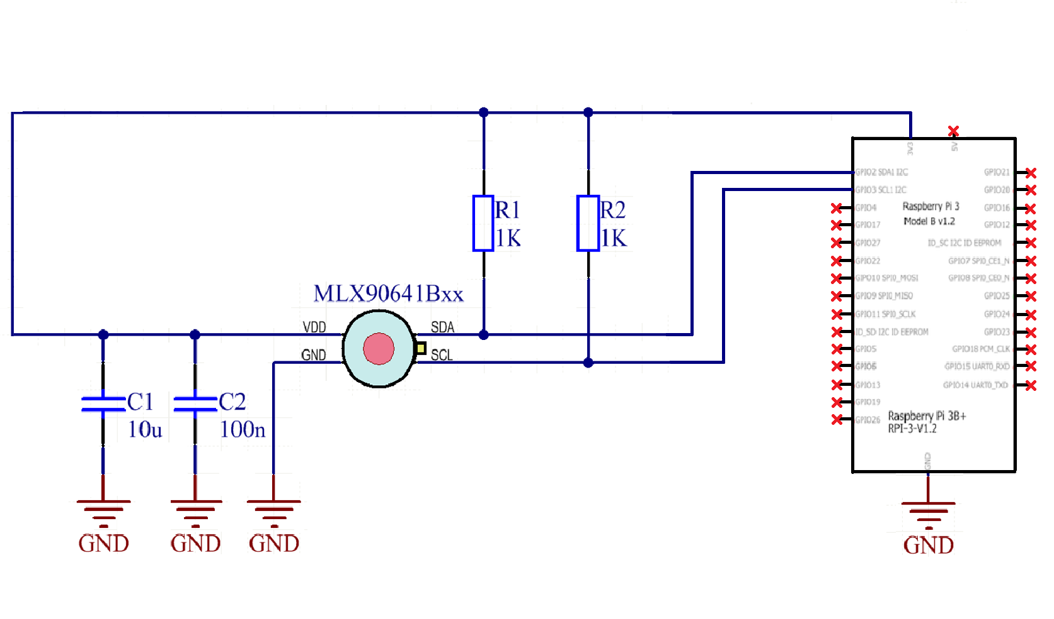

*Фиг.22*

В избраното изпълнение на задачата, микроконтролерът (Raspberry Pi 3), отговаря за захранването на чипа MLX90641 посредством извод подаващ напрежение от 3.3 V свързан с VDD на чипа, към същият извод за захранване са прикачени и двата изтеглящи транзистора R1 и R2, необходими за I2C комуникацията. Избрани са стойности 1КΩ, така че токът който протича през всеки от тях по време на ниско ниво на комуникацията или такта (0V), да е не по-висок от:

.

По даташийт, максималният допустим ток към комуникационните изводи на чипа не трябва да надвишава 40мА.

Схемата се затваря в изведената земя на микроконтролера, която е свързана към извода GND на чипа, и през два паралелни кондензатора C1 и C2 – със захранването. Кондензаторите са съответно със стойности 10uF и 100nF, като така отделят земята и захранването с общ капацитет 10.1uF. Стойностите са избрани по препоръка на производителя, записана в даташийта. Ролята на този капацитет е да филтрира нестабилности в захранването на чипа. Всеки кондензатор със стандарт над X4P е съвместим с разработения макет.

*Таблица 2*

|  |  |  |
| --- | --- | --- |
| **Означение** | **Наименование** | **Стойност** |
| R1,R2 | Резистор | 1K+/-1%, 0.25 W |
| C1 | Кондензатор | 10uF+/-10%, 1206, X5R |
| C2 | Кондензатор | 100nF+/-10%, 1206, X7R |
| MLX90641Bxx | Температурен сензор MLX90641 |  |
| Raspberry Pi 3, Model B v1.2 | Едноплатков компютър RPI 3B |  |

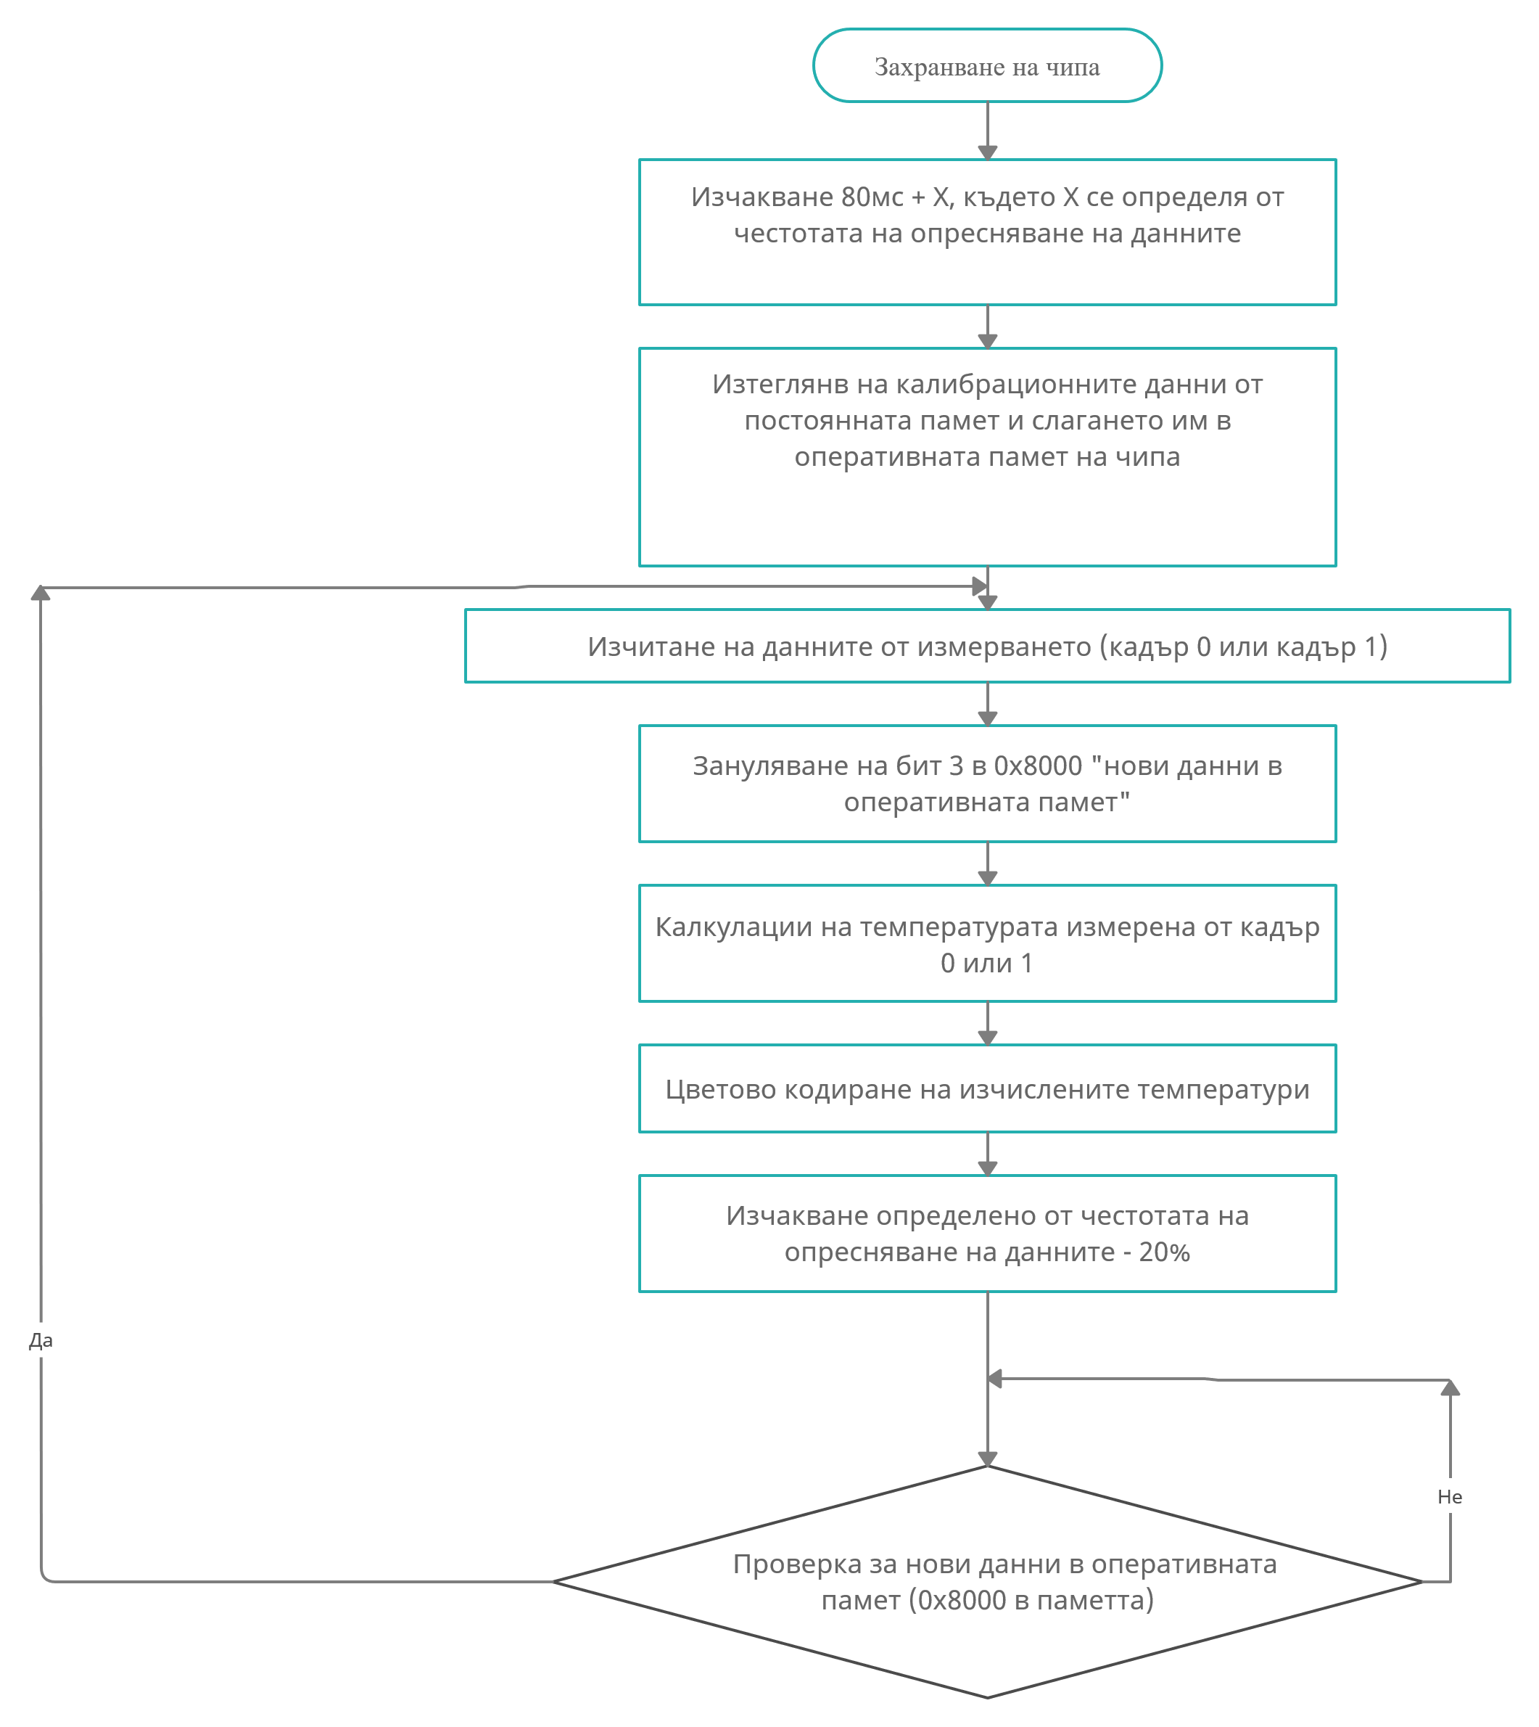**ІІІ. 5.** Алгоритъм на работа

*Фиг.23*

**Съдържание.**

**ІІ.1.**Принципи на сензорите за безконтактни температурни измервания:....... 2

**ІІ.1.1.**Увод:.................................................................................................... 2

**ІІ.1.2.**Физически принципи:........................................................................ 4

**ІІ.1.3.**Особености. Коефициент на излъчване:.......................................... 7

**ІІ.1.4.**Определяне на коефициента на излъчване:................................... 10

**ІІ.1.5.** Особености на температурните измервания спрямо материяла съставящ обекта:......................................................................................... 12

**ІІ.1.7.** Оптически системи и прозорци:.................................................... 18

**ІІ.1.8.** Детектори. Видове:......................................................................... 26

**ІІ.1.9.** Интерфейси и дисплеи:................................................................... 26

**ІІ.1.10.** Специални пирометри:................................................................. 28

**ІІ.1.11.** Двуцветни пирометри:.................................................................. 28

**ІІ.2** Тип на преобразувателя - Температурен сензор MLX90641:.................... 32

**ІІ.3** Интерфейс за връзка:..................................................................................... 33

**ІІ.4** Механична конструкция:............................................................................... 36

**ІІІ. 3** Избор на структурна схема, функционални връзки:................................ 37

**ІІІ. 1.** Избор на метод на измерване:................................................................... 37

**ІІІ.2** Разчет за точност на измерването:............................................................. 37

**ІІІ.4** Синтез и разчет на принципна схема:........................................................ 40

**ІІІ. 5.** Алгоритъм на работа:................................................................................ 42

**Анотация:**

В дипломната работа има:

- Двадесет и три фигури (23);

- Осемнадесет (18) от тях са в глава „ **ІІ.1** Принципи на сензорите за безконтактни температурни измервания”;

- Една (1) от тях е в глава „ **ІІ.2** Тип на преобразувателя - Температурен сензор MLX90641“

- Една (1) от тях е в глава „ **ІІ.4** Механична конструкция“

- Една (1) от тях е в глава „**ІІІ. 3** Избор на структурна схема, функционални връзки“

- Една (1) от тях е в глава „**ІІІ.4** Синтез и разчет на принципна схема“

- Една (1) от тях е в глава „**ІІІ. 5.** Алгоритъм на работа“

- Две таблици (2);

- Една (1) от тях е в глава „**ІІ.1** Принципи на сензорите за безконтактни температурни измервания“

- Една (1) от тях е в глава „**ІІІ.4** Синтез и разчет на принципна схема“

- Осем формули (8);

- Една (1) от тях е в глава „**ІІ.1** Принципи на сензорите за безконтактни температурни измервания“

- Шест (6) от тях са в глава „**ІІІ.2** Разчет за точност на измерването“

- Една (1) от тях е в глава „**ІІІ.4** Синтез и разчет на принципна схема“

**Използвана литература:**

1. „Principles of Non-Contact Temperature Measurement“ - 2003 Raytek GmbH 55514 Rev.B 12/2003
2. И. Ванков, М. Митев. Ядрена електроника. София, Издателство на Технически университет, 2012г.
3. Mastering Qt 5 - Guillaume Lazar, Robin Penea
4. 2013 Stroustrup - The C++ Programming Language 4th Edition
5. <https://www.flukeprocessinstruments.com/en-us/service-and-support/knowledge-center/infrared-technology/how-do-ratio-pyrometers-work>
6. <https://www.melexis.com/en/documents/documentation/datasheets/datasheet-mlx90641>